八年级历史第一学期期末试卷
(50分)
一、选择题（本大题共25小题，每小题1分，共25分，每题只有一个正确答案，将所选答案的序号填写在答题纸相应的表格内）
1、下列历史题材的影片，主要反映第二次鸦片战争相关史实的是
A、《林则徐》 B、《鸦片战争》 C、《火烧圆明园》 D、《甲午风云》
2、近代史上，曾经割占过中国领土的国家有
A、日、法、俄 B、英、法、美 C、英、俄、日 D、英、俄、德
3、下列条约中，赔款最多的是
A、《辛丑条约》 B、《北京条约》 C、《马关条约》 D、《南京条约》
4、《辛丑条约》的内容中哪一项最能说明清政府完全沦为帝国主义统治中国的工具
A、清政府赔偿白银4.5亿两 B、清政府保证严禁人民参加反帝活动
C、清政府拆毁大沽炮台，允许帝国主义派兵驻扎北京到山海关铁路沿线要地
D、划定北京东交民巷为使馆界，允许各国驻兵保护，不准中国人居住
5、有诗云：“卅年求富更求强，造炮成船法仿洋。海面未收功一战，总归虚牝掷金黄。”与上述内容有关的历史事件是
A、《南京条约》的签订 B、甲午中日战争 C、八国联军侵华战争 D、辛亥革命
6、三峡工程是世界上最宏伟的水利工程之一,民主革命先行者孙中山最早提出开发三峡水利的设想，这主要体现了他的下列哪一思想
A、民权 B、民生 C、民族 D、民主
7、“开这个军官学校，独一无二的希望，就是创造革命军，来挽救中国的危亡！”文中所指这所学校的创办者是
A、袁世凯 B、孙中山 C、陈独秀 D、周恩来
8、在“重走长征路”的活动课上，学生再现历史场景时不应该出现的是
A、强渡大渡河 B、四渡赤水河 C、过雪山草地 D、井冈山会师
9、下列事件促进了西方资产阶级思想和文化在中国传播的有
①洋务运动②戊戌变法③义和团运动④辛亥革命⑤新文化运动
A、①②③④ B、①②④⑤ C、②③④⑤ D、②④⑤
10、周恩来总理曾说过：新民主主义革命的历史，就是从天安门到天安门。你认为前一个天安门指的是：
A、新文化运动 B、五四运动 C、北平和平解放 D、开国大典
11、毛泽东在《反对党八股》中指出：……的领导人物对于现状，对于历史，对于外国事物……所谓坏就是绝对的坏，一切皆坏；所谓好，一切皆好。这里的“领导人物”是 时期的。
A、洋务运动 B、戊戌变法 C、新文化运动 D、辛亥革命
12、一位美国知名学者在谈到长征时说：“为了避开蒋介石的魔爪而进行的一次生死攸关、征途漫漫的撤退”。这里“蒋介石的魔爪”具体指的是
A、“四一二”反革命政变 B、北伐战争
C、对中央革命根据地的“围剿” D、南京国民政府的建立
13、李明的爷爷是1928年冬天在井冈山入伍的。请你指出他爷爷当年参加的是
A、新四军 B、中国工农红军 C、八路军 D、中国人民解放军
14、“苦难十四年，日本和汉奸，压迫老百姓，有苦不能言。”这一历史现象曾发生在
A、东北地区 B、华北地区 C、华东地区 D、台湾地区
15、台湾光复是在民国34年，即公元
A、1944年 B、1945年 C、1946年 D、1947年
16、中国共产党与国民党第二次合作主要是由于
A、共产国际的指导 B、西安事变的和平解决
C、日本侵华的不断加剧 D、全面抗战路线的确定
17、在20世纪初的上海，人们可以做到的事是
①看《申报》 ②坐飞机 ③使用商务印书馆出版的字典 ④拍电报
A、①②③ B、①②④ C、①②③④ D、①③④
18、中共发出“平津危急！华北危急！中华民族危急！”是针对下列哪一历史事件提出的
A、九一八事变 B、一二八事变 C、七七事变 D、八一三事变
19、解放战争时期，毛泽东曾非常形象的比喻：蒋介石的两个拳头这么一伸，他的胸膛就露出来了。所以我们的战略就是要把这两个拳头紧紧拖住，对准他的胸膛插上一刀。这里的“插上一刀”指的是
A、红军长征 B、百团大战 C、辽沈战役 D、挺进大别山
20、有人认为：从某种意义上说，中国近代史开始于南京，也基本结束于南京。下列事件中能反映“中国近代史基本结束于南京的”是
A、《南京条约》的签订 B、南京国民政府的建立
C、人民解放军占领南京 D、中华民国在南京成立
21、为了纪念淮海战役，国务院决定兴建淮海战役纪念馆，你认为纪念馆建在何地合适
A、徐州 B、连云港 C、济南 D、南京
22、刘伯承与邓小平被称为战场上的最佳搭档，他们共同指挥的战役有①挺进大别山②辽沈战役③淮海战役④平津战役
A、①② B、①③ C、②④ D、③④
23、如果以“勿忘国耻，以史为鉴“为主题出一期板报，下列素材应选择
A、南昌起义 B、九一八事变 C、西安事变 D、重庆谈判
24、中国近代的民族资本家开办的企业主要集中在①纺织业②冶铁业③轮船制造业④面粉业
A、①② B、②③ C、①③ D、①④
25、被称为“为抗战发出的怒吼和为大众谱出的呼声”的著名歌曲是
A、《义勇军进行曲》 B、《松花江上》 C、《黄河大合唱》 D、《大刀进行曲》
二、判断题（本题共5小题，每小题1分，共5分。正确的写A，错误的写B，请把答案填在答题纸相应的表格内）
26、鸦片战争是中国近代化的开端。
27、辛亥革命最大的功绩是推翻了清朝统治，结束了我国两千多年的封建帝制。
28、1898年6月，慈禧太后发布了变法令，戊戌变法开始了。这次变法历时103天，因此历史上又称它为“百日维新”
29、九一八事变后，中华民族开始了全民族的抗战。
30、1906年，张生在京师大学堂接受教育并参加科举考试中了状元。
三、材料解析题（本大题共3小题，31题7分，32题7分，33题6分，共20分）
31、下列两张图片反映的是关系中华民族命运的两个历史事件：
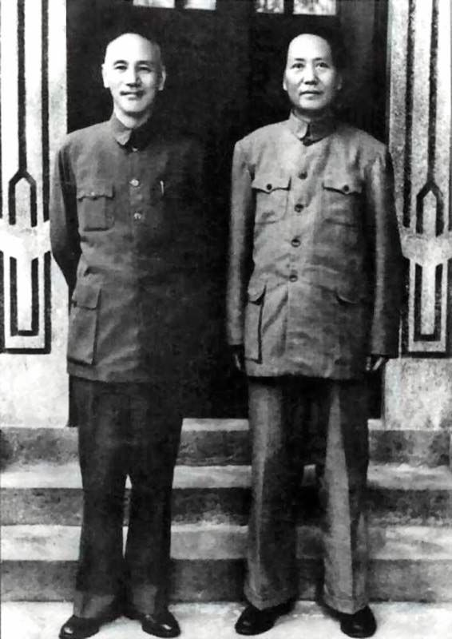
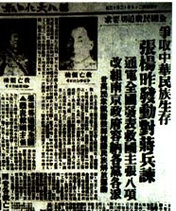

图一 图二
1936年12月13日出版的 1945年8月—10月间毛泽东与
《西北文化日报》 蒋介石的合影
（1）图一、图二反映的事件各是什么？（2分）
（2）图一的事件发生之后是如何解决的？（1分）这一事件的解决具有怎样的重大意义？（1分）
（3）在上述事件中国共双方先后就抗日、国内和平两个问题达成了一致。“一致”达成后的落实情况怎么样？（2分）
（4）当民族前途面临抉择时，上述史实给我们的重要启示是什么？（1分）

32、阅读下列两首诗：
春愁难遣强看山，往事惊心泪欲潸。四百万人同一哭，去年今日割台湾。 ——《春愁》
小时候 乡愁是一枚小小的邮票 我在这头 母亲在那头
长大后 乡愁是一张窄窄的船票 我在这头 新娘在那头
后来啊 乡愁是一方矮矮的坟墓 我在外头 母亲在里头
而现在 乡愁是一湾浅浅的海峡 我在这头 大陆在那头 ——《乡愁》
请回答：
（1）《春愁》提到的“割台湾”是近代什么不平等条约的内容？（1分）此条约对中国社会产生了怎样的影响？（1分）
（2）中国人民在1945年10月收复台湾是哪一战争的胜利果实？（1分）
（3）近代以来台湾与祖国大陆经历了两次分离，这两次分离的本质区别是什么？（2分）
（4）结合《乡愁》表达的愿望和相关历史知识，指出必将实现祖国统一的主要原因有哪些？（2分）
33、有“六朝古都”之称的南京，近代也曾发生过一系列有重大影响的历史事件。
请回答：
（1）写出近代1842年、1937年、1949年发生在南京的历史大事。（3分）
（2）列举近代在南京建立的三个不同性质的政权。（3分）

八年级历史参考答案

题号 | 1 | 2 | 3 | 4 | 5 | 6 | 7 | 8 | 9 | 10 | 11 | 12 | 13 | 14 | 15
答案 | C | C | A | B | B | B | B | D | D | B | C | C | B | A | B
题号 | 16 | 17 | 18 | 19 | 20 | 21 | 22 | 23 | 24 | 25 | 26 | 27 | 28 | 29 | 30
答案 | C | D | C | D | C | A | B | B | D | C | B | A | B | B | B

31、(7分)
（1）图一：西安事变（1分） 图二：重庆谈判（1分）
（2）和平解决（1分） 西安事变的和平解决标志着十年内战基本结束，抗日民族统一战线初步形成（1分）
（3）落实情况：抗日民族统一战线逐步建立，国共联合抗日 （1分） 蒋介石撕毁协定，发动内战（1分）
（4）启示：只有实现民族团结才能维护民族利益；任何党派、团体、个人都应以民族利益为重（1分）

32、（7分）
（1）《马关条约》（1分） 大大加深了中国半殖民地化程度（1分）
（2）抗日战争（1分）
（3）第一次：国家主权遭到破坏（帝国主义侵略）（1分）（意思相近即可得分）
第二次：中国内政（国共内部矛盾所致）（1分）（意思相近即可得分）
（4）①台湾自古以来就属于中国，中华民族的统一是全体炎黄子孙的共同心愿。
②一国两制的方针在香港、澳门的成功运用，为实现统一提供了成功的范例。
③中国综合国力的不断增强 ④海峡两岸的经济、文化交流日益频繁。（答对以上两点即可得2分，言之有理，教师可酌情给分）

33、（6分）
（1）1842年《南京条约》的签定；（1分） 1937年侵华日军在南京进行大屠杀；（1分）1949年人民解放军解放南京（1分）
（2）太平天国政权；（1分）中华民国临时政府；（1分）南京国民政府（1分

